新龙小三班

2023年9月25日 星期一 多云

▲今日出勤

应到24人，实到21人，王浩宇、孙晨希、刘雨琦小朋友请假！希望这些小朋友能早日来园加入我们的活动哦！

▲户外活动：《大风车滑滑梯》

今天我们玩的是户外大风车滑滑梯，考验小朋友动作协调能力的时候到咯，小朋友们你们准备好了吗？让我们试一试吧！

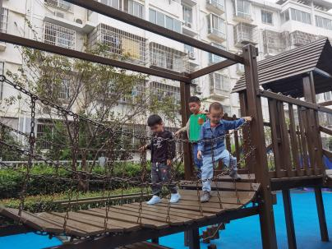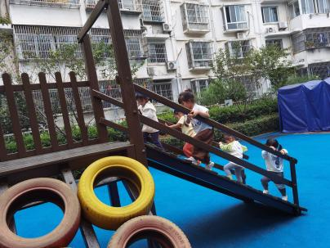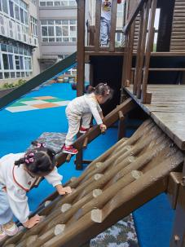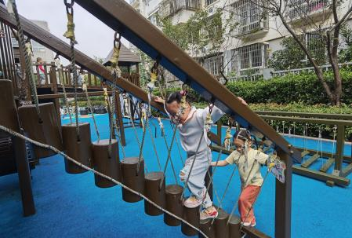 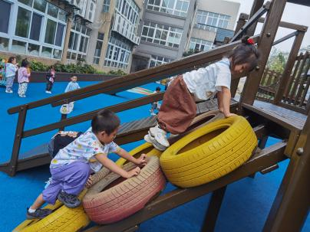 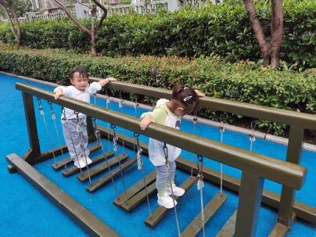

▲语言活动：我的蔬菜宝宝

这是一节绘本欣赏活动。《我的蔬菜宝宝》都是先展示长在地底下的蔬菜的一部分来供幼儿猜测，紧接着出示蔬菜的本体与幼儿打招呼，在打招呼的过程中，孩子们与绘本间的具体靠近了，让孩子们更加喜欢了解蔬菜。让孩子知道不同的蔬菜食用的部位是不一样的，来提高孩子对蔬菜的兴趣。

在今天的活动中能理解故事内容，和老师互动学说其中的打招呼的对话的小朋友有：李云皓、万宇、喻梓悦、彭思浛、张谦益、吴可馨、史锦瑞、沈子煜。

陶奕然、陶奕颖、赵锦泽、许思冉、刁欣怡、黄曼汐、常佳怡、毛锦妍、郑沫苒、万钰彤小朋友在活动中能认真倾听，以后能参与到互动中来就更好了！

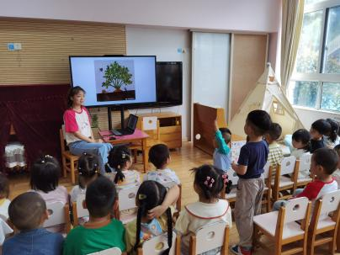 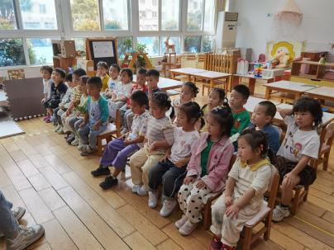 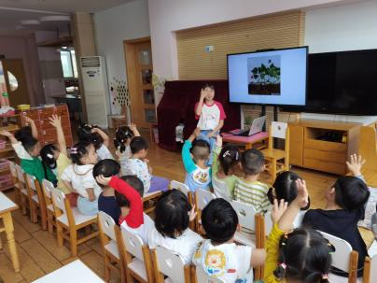

▲温馨提示：

1. 还有部分小朋友的《快乐家园》没有带来，请明天带来哦！